**Título**: AgriArea

**Participantes**:

|  |  |
| --- | --- |
| Número | Nome |
| 50034501 | Aureliano João |
| 50037188 | Duarte Cunha |

**Enquadramento**:

E-Commerce é um conceito aplicável a qualquer tipo de negócios ou transação comercial que implique a transferência de informação através da Internet sem barreiras de tempo ou distâncias. Este tipo de negócios abrange uma gama de diferentes tipos de negócios de negócios, desde sites de retalho destinado a consumidores, a sites de leilões, passando por comércio de bens e serviços entre organizações.[4]

Os produtos agrícolas de desinfestação são fundamentais para a agricultura. Esses produtos oferecem condições ótimas para as plantas e permitem que elas se desenvolvam com grande intensidade e que sejam protegidas. Na prática, isso leva ao aumento da produtividade e qualidade.

Pretende-se desenvolver uma aplicação web que permita a um cliente comprar produtos agrícolas de desinfeção(se tiver o curso de manuseamento de produtos agrícolas), adquirir serviços de desinfestação, permite a um cliente-trabalhador(com curso em manuseamento de produtos agrícolas) se registar na comunidade para trabalhos onde a empresa não consegue chegar ( alcance da empresa, com raio de 100km), como o registo e procura de clientes-trabalhadores por parte de clientes que também não se encontrem no alcance da empresa, para a obtenção de trabalhos. Pretendemos, também colocar a desinfeção de Empresas devido ao COVID-19, pois a evolução da pandemia tem vindo a aumentar, e esses serviços têm sido bastante procurados.

Com a evolução da pandemia as pessoas têm tido uma ligação maior ao trabalho agrícola, vários ambientalistas têm vindo a falar sobre isso esta tendência, daí pensarmos na importância desta aplicação. Dentro dos serviços, pessoas da nossa "Empresa" vão ao local pretendido pelo cliente par efetuar as desinfeções com os nossos produtos. Queremos ter uma aba de orçamentos para ajudar os clientes na quantidade de produto, esta ajuda pode ser feita através de um algoritmo que calcula o tipo de produto pelos metros ou área a ser utilizada, cada planta tem o seu produto. Após conversa com o professor de GIS, conseguimos identificar uma funcionalidade que permite ao cliente desenhar a área pretendida, mas isto apenas funciona para a ajuda na quantidade de produtos para o terreno em questão. No entanto nos serviços queremos implementar uma funcionalidade que permite descobrir a área com exatidão, para impedir o prejuízo da empresa tal como enganos na implementação das áreas. Pretendemos criar uma funcionalidade que permite ao cliente pesquisar o tipo de planta a ser desinfetada para que a nossa aplicação apresente o produto correto.

Exemplo de produtos agrícolas de desinfeção:

Carrinho pulverizador sem fios para soluções de desinfeção

A compra de produtos para áreas com alguma dimensão torna-se demasiado dispendiosa daí na nossa aplicação estar implementado serviços, que aumenta a ligação entre empresas sem serviços, pois o preço dos serviços torna mais vantajosa em termos monetários.

Carrinho pulverizador sem fios para soluções de desinfeção (1285,35€).[3]

Existe um concorrente, um site que contém apenas informações sobre os produtos e a sua formação algo que nos pode ser útil para o conhecimento ainda maior na área, mas também algo sem competitividade, pois nós apresentamos a venda de produtos e serviços, tal como a criação de uma comunidade.[2].

**Proto-Personas**:

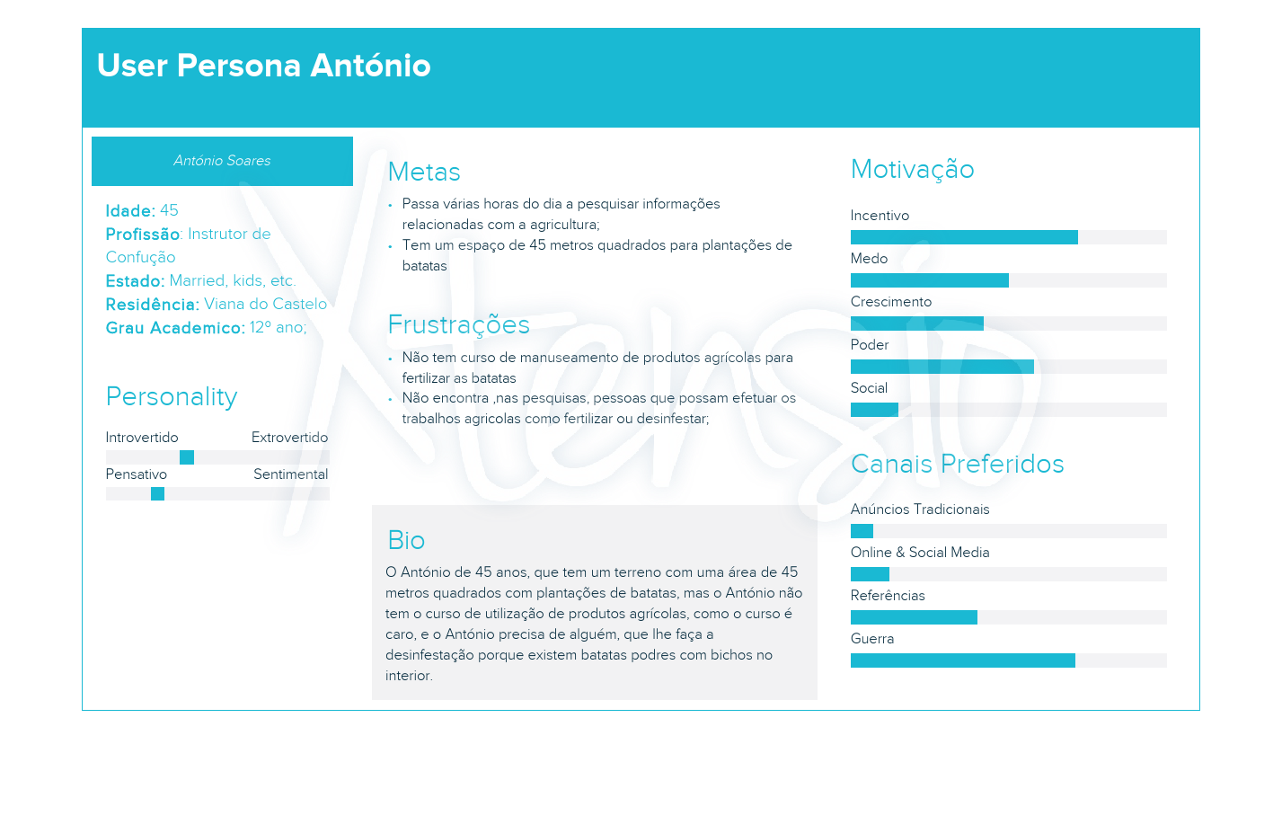

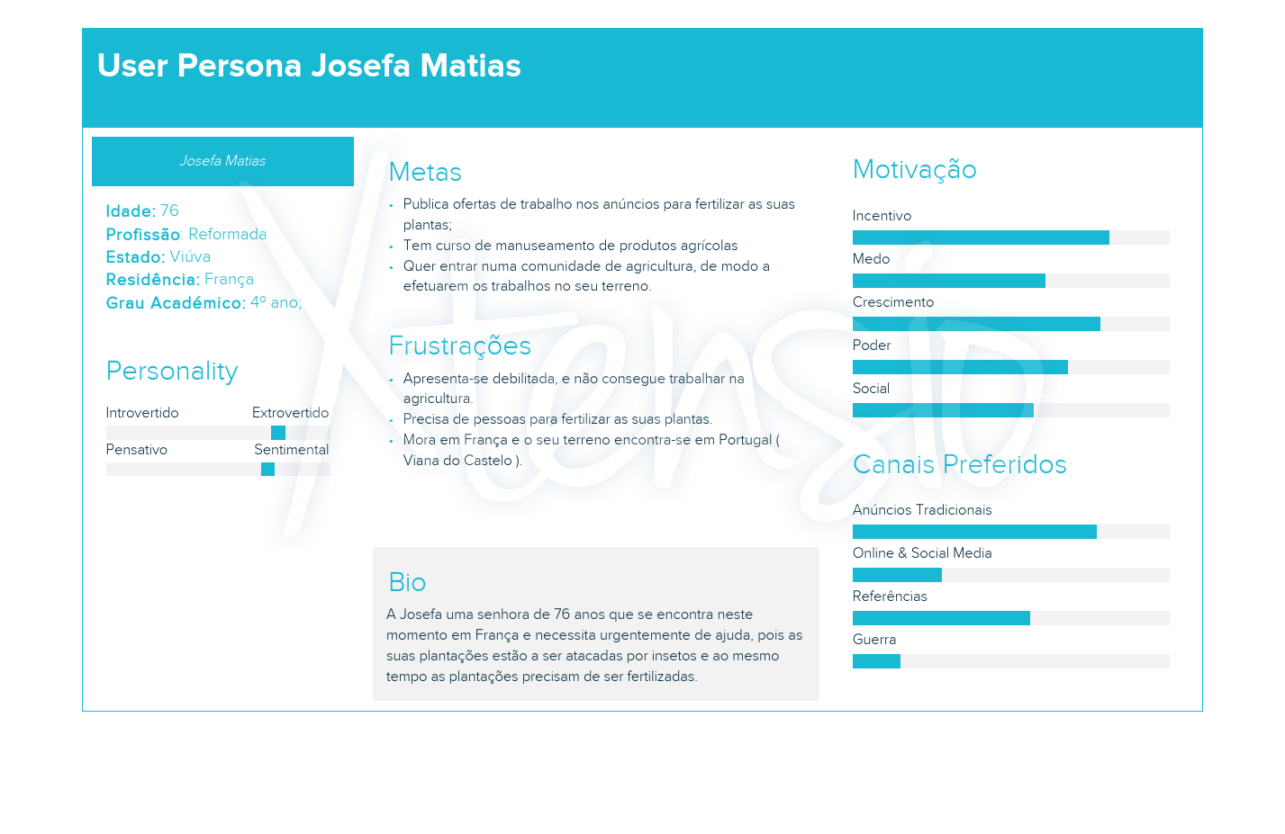

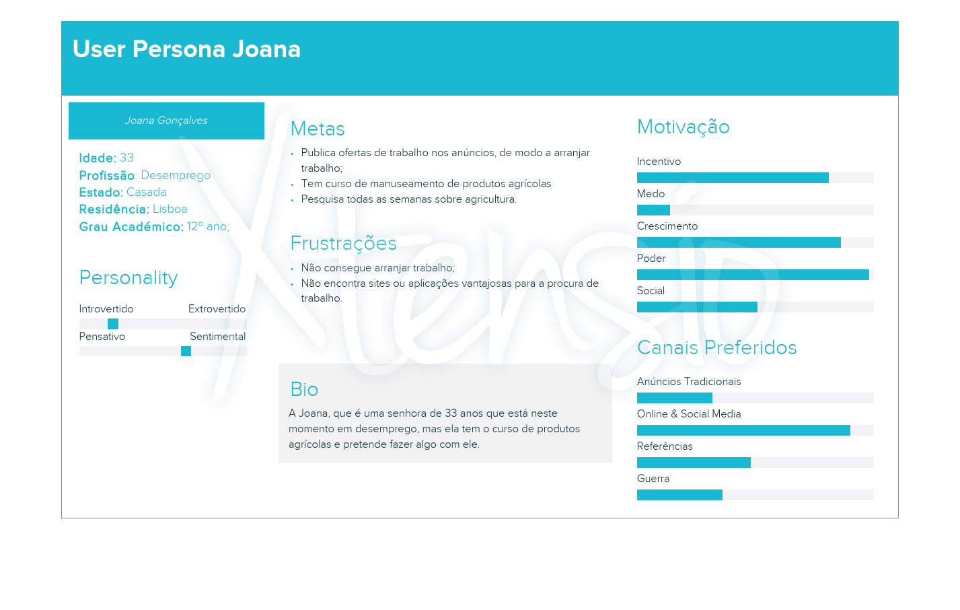

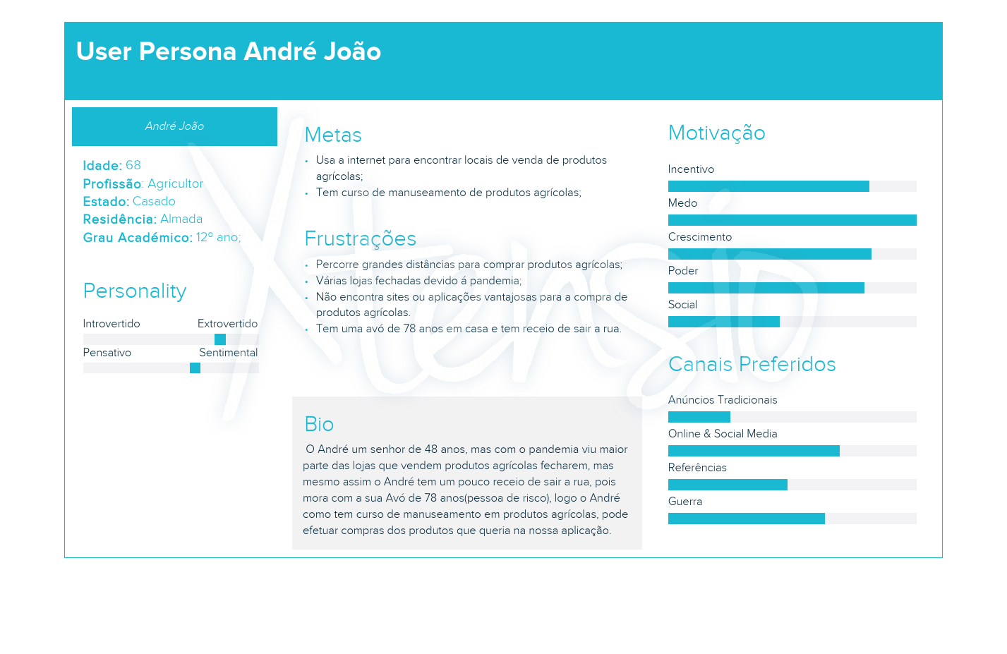



**Casos de utilização**:

|  |
| --- |
| **Nome:** Venda de serviço |
| **Descrição:** Cliente pede serviço |
| **Pré-condições:** O cliente tem de estar registado e estar num raio a distância no máximo 100 kms. |
| **Passo a passo:** Entrar na aplicação web, aceder menu serviço de venda, selecionar a espécie a ser desinfetada , o sistema verifica se existe produto para a espécie, aparece a espécie e os produtos aconselhados para tal, selecionar os produtos pretendido e aconselhado para espécie, de seguida mencionar a área do terreno, sistema verifica a área e calcula o valor de produto, sistema aceita e envia mail aos gerentes para confirmar a ordem. |

|  |
| --- |
| **Nome:** Venda de produto |
| **Descrição:** Cliente pode comprar produtos agrícola |
| **Pré-condições:** O cliente tem de estar registado para poder fazer compras de produtos e ter o curso válido. |
| **Passo a passo:** Entrar na aplicação, aceder menu produtos, sistema mostra os produtos, escolher produto que deseja para desinfeção da planta, selecionar a área do terreno, sistema verifica se existe quantidade para a área, fazer registo através de dados pedidos, sistema verifica se o curso inserido no registo é verdadeiro, inicializar pagamento. |

|  |
| --- |
| **Nome:** Desinfeção covid |
| **Descrição:** Cliente pede orçamento do serviço |
| **Pré-condições:** O cliente tem de estar registado e estar num raio a distância no máximo 100 kms |
| **Passo a passo:** Entrar na aplicação web, aceder menu desinfeção covid, de seguida mencionar área do terreno a ser desinfetado, sistema verifica a área e calcula o valor de produto para ser utilizado, sistema aceita e envia mail aos gerentes. |

|  |
| --- |
| **Nome:** Comunidade cliente-trabalhador |
| **Descrição:** Oferecer serviços |
| **Pré-condições:** O cliente-trabalhador tem de ter o curso válido e o registo do cliente-trabalhador tem de ser aceite por nós.  Cliente-trabalhador não pode estar dentro do raio da empresa. |
| **Passo a passo:** Entrar na aplicação web, entrar no menu comunidade,registar na comunidade, sistema verifica se o curso é valido, sistema envia mail ao cliente-trabalhador para aguardar a resposta dos gerentes. |

|  |
| --- |
| **Nome:** Comunidade-cliente |
| **Descrição:** Cliente pede serviços |
| **Pré-condições:** O cliente tem de estar registado |
| **Passo a passo:** Entrar na aplicação web, aceder no menu comunidade, selecionar a espécie, sistema verifica se existe a espécie, escolher o raio de alcance em kms, sistema verifica a área, sistema mostra os clientes trabalhadores aconselhados através de um ranking, selecionar o cliente-trabalhador aconselhado, sistema envia mail aos cliente-trabalhador. |

**Mockup:**

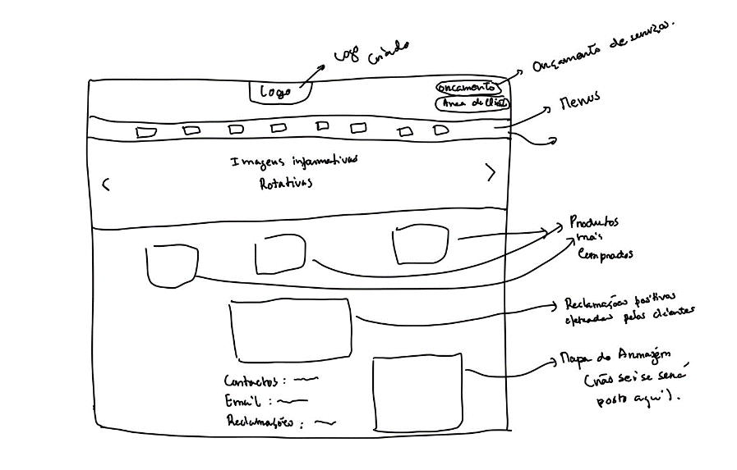



**Referências**:

1. <https://www.saudemais.tv/noticia/5686-covid-19-agricultura-nao-pode-parar-mas-sao-necessarios-cuidados-acrescidos-cap>
2. adp-fertilizantes.pt
3. [**https://www.kaiserkraft.pt/aparelhos-de-dispersao/aparelhos-de-dispersao/carrinho-pulverizador-sem-fios-para-solucoes-de-desinfecao/movel-capacidade-60-l/p/M7778788/?articleNumber=569862&utm_content=Spraying-equipment%3ESpraying-equipment&utm_term=569862&customerType=B2C&PC=1GOS&mkwid=s4rV4JANu-dc_pcrid_434294193097_pkw__pmt__slid__pgrid_103841036347_ptaid_pla-334542240376&gclid=CjwKCAjw0On8BRAgEiwAincsHCF7UHmvJb_K4WXa_UHRJ3mHNWLnly-BpBlXGoW7_AFudgRJq7McmhoC7fwQAvD_BwE**](https://www.kaiserkraft.pt/aparelhos-de-dispersao/aparelhos-de-dispersao/carrinho-pulverizador-sem-fios-para-solucoes-de-desinfecao/movel-capacidade-60-l/p/M7778788/?articleNumber=569862&utm_content=Spraying-equipment%3ESpraying-equipment&utm_term=569862&customerType=B2C&PC=1GOS&mkwid=s4rV4JANu-dc_pcrid_434294193097_pkw__pmt__slid__pgrid_103841036347_ptaid_pla-334542240376&gclid=CjwKCAjw0On8BRAgEiwAincsHCF7UHmvJb_K4WXa_UHRJ3mHNWLnly-BpBlXGoW7_AFudgRJq7McmhoC7fwQAvD_BwE)
4. [**https://pwm.pt/o-que-e-e-commerce/**](https://pwm.pt/o-que-e-e-commerce/)